«Неделя Пензенской области»
Воспитанники детского сада №13 вместе с педагогами и родителями в рамках «Недели Пензенской области» приняли участие в ряде мероприятий, посвященных празднованию 80-летия Пензенской области.
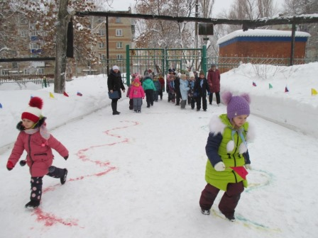
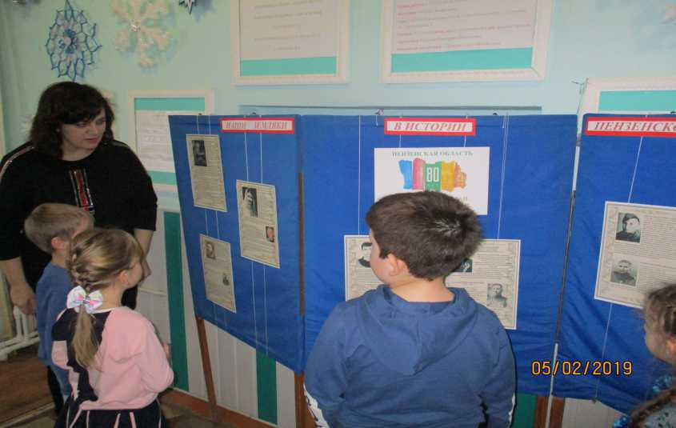
В фойе детского сада была создана экспозиция «Наши земляки в истории Пензенского края», а также на протяжении всей недели мини-музей «Народная игрушка Пензенского края» распахнул свои двери для дошколят. В музее детского сада "Русская изба"ребят ожидаливиртуальные экскурсии "Пройдись по Пензенскому краю" 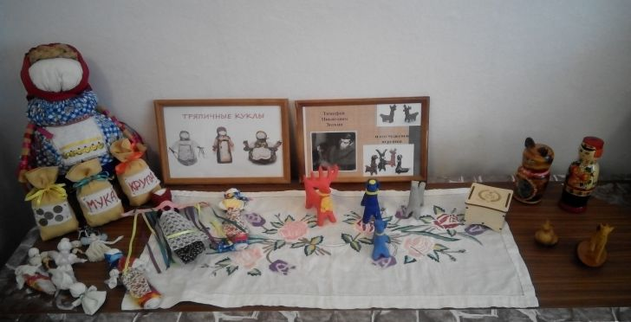7 февраля прошёл спортивный праздник «Зимние весёлые старты», посвящённый празднованию 80-летия Пензенской области. Дети из групп «Радуга» и «Звёздочки» соревновались в ловкости, смелости, взаимовыручке, принимали участие в эстафетах «Перенеси снежок», «Меткие стрелки», «Ловкие хоккеисты», «Лыжники» и др. На протяжении всего праздника воспитанники демонстрировали волевые качества: настойчивость, решительность, выдержку, волю к победе.Педагоги Фалалеева Е.И. и Парамонова И.В. вместе с воспитанниками вспомнили знаменитых спортсменов, наших земляков; тем самым подведя детей к пониманию того, что история родного края неразрывно связана с историей России.
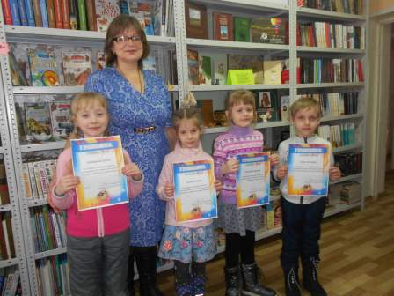
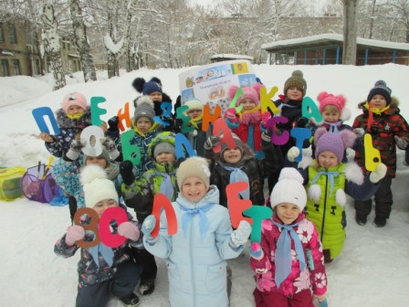
8 февраля воспитанники логопедической группы «Солнышко» посетили библиотеку №1 города Сердобска, чтобы принять участие в познавательномкраеведческом часе "Мой край родной". Дети познакомились с историей края, знаменитыми земляками, прославившими нашу область, рассмотрели выставки "Возле самого сердца России край Пензенский" и «Мой отчий край» - выставка книг сердобских поэтов и писателей. Виртуальное путешествие по Пензе помогло познакомиться с ее достопримечательностями и красотой природы нашей средней полосы.
Ребята приняли участие в конкурсе чтецов стихотворений о родном крае «Отчизна в сердце нашем», прозвучали произведения М. Смирновой, К Сурской.
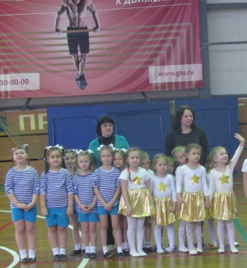
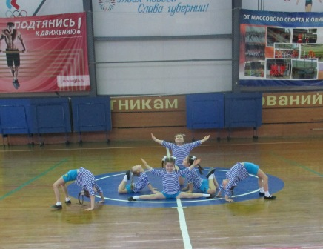
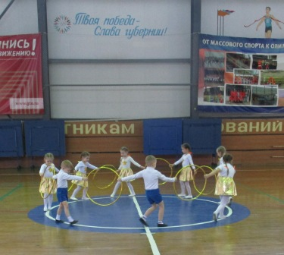
Завершил «Неделю Пензенской области» открытый районный фестиваль «Танцевальный адреналин», посвященный 80-летию образования Пензенской области, который прошёл 9 февраля 2019 года на базе Детско – юношеской спортивной школы г.Сердобска (ФОК «ЮНОСТЬ»).Наш детский сад №13 представляли две команды: «Радуга» и «Звездочки»в дисциплине спортивный танец, в номинации малая группа в возрастной категории Беби и заняли призовые IиIIместа. Команды были награждены почетными грамотами,медалями и сладкими призами.Для нас была большая радость поучаствовать в конкурсе спортивного танца.Все проходило очень организованно и ярко, весело и празднично, с любовью к детям.
Все мероприятия, проводимые в рамках «Недели Пензенской области» были направлены на формирование чувства гордости за культурное наследие Сурского края, способствовали развитию интереса к родному краю, воспитывали чувство любви и гордости за свой край, малую Родину.

